kristall@kristallzentrum.at Auswahl der Produkte: Link zur ausführlichen Übersicht

 |  | Bestellnr. |  | Buch-Zelle Produktbezeichnung |  |  | Menge | Preis €
 |  | 9783935767842  Juli 2006 |  | Verblüffende Erkenntnisse und Anstösse zum Weiterdenken. Das offizielle Buch zum Erfolgsfilm "What the Bleep do we know!?" VAK Verlags GmbH DVD 19.- und 29.- | matrix |  | 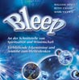 | 22,70
 |  | Lynne Mc Taggart  9783867310093  Aug 2007 |  | Mit Gedankenkraft die Welt verändern. Globale Experimente mit fokussierter Energie VAK Verlags Bussm |  |  | 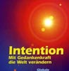 | 22,70
 |  | Lynne Mc Taggart  9783442217984  feb 2007 |  | Das Nullpunktfeld Auf der Suche nach der kosmischen Ur-Energie Goldmann |  |  | 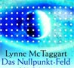 | 10,30
 | Vorname:
 | Nachname:
 | Adresse:
 | PLZ/Ort:
 | Telefon/Fax:
 | Email:

